ЛЕКЦИЯ №6

ОБОРУДОВАНИЕ И СХЕМЫ ГАЗОРЕГУЛЯТОРНЫХ
ПУНКТОВ И ГАЗОРАСПРЕДЕЛИТЕЛЬНЫХ СТАНЦИЙ

РАЗМЕЩЕНИЕ ГАЗОРЕГУЛЯТОРНЫХ ПУНКТОВ (ГРП) И
УСТАНОВОК (ГРУ)
Газорегуляторные пункты сооружают на территории городов, населенных пунктов, промышленных и коммунальных предприятий, а газорегуляторные установки размещают внутри газифицируемых зданий. В зависимости от величины давления газа на вводе в ГРП и ГРУ последние разделяют на ГРП и ГРУ среднего давления с давлением газа до 0,3 МПа и ГРП и ГРУ высокого давления с давлением газа более 0,3 до 1,2 МПа избыточных. ГРП могут быть сетевыми, питающими городскую распределительную сеть низкого и среднего давлений, и объектовыми, подающими газ необходимого давления промышленным и коммунально-бытовым потребителям. ГРП следует размещать в отдельно стоящих зданиях или в шкафах. Газорегуляторные пункты коммунальных предприятий и отдельно стоящих отопительных котельных с давлением до 0,6 МПа разрешается размещать в пристройках к зданиям, в которых расположены газовые установки.
На промышленных предприятиях допускают размещение ГРП с давлением до 0,6 МПа в пристройках к огнестойким зданиям. ГРП с давлением более 0,6 до 1,2 МПа можно размещать в пристройках к |цехам, в которых используют газ с давлением более, 0,6 МПа. Отдельно стоящие ГРП располагают в садах, скверах, внутри жилых кварталов, во дворах, на территории промышленных и коммунальных предприятий на расстояниях от зданий и сооружений, не менее указанных в таблице 1.
Таблица 1. Минимальные расстояния от отдельно стоящихся ГРП до зданий и сооружений
ОБЪЕКТ | Расстояние по горизонтали в свету при разном давлении газа на вводе в ГРП, м
ОБЪЕКТ | до 0,6 МПа | 0,6 – 1,2 МПа
До зданий и сооружений | 10 | 15
До железнодорожных и трамвайных  путей (до ближайшего рельса) | 10 | 15
До автодороги | 54 | 8
До воздушной линий  электропередач | Не менее 1,5 высоты опоры

На территории промышленного предприятия ГРП можно располагать на открытых площадках под навесом, если климатические условия допускают нормальную работу оборудования. Можно также выносить из здания на площадку только часть оборудования ГРП (задвижки, фильтры и др.). Оборудование, располагаемое открыто, должно иметь ограждения. Минимальные расстояния от ГРП открытого типа до зданий и сооружений приведены в таблице 1. Можно располагать ГРП на несгораемых покрытиях промышленных зданий, в которых находятся газоиспользующиеся агрегаты. Не разрешается устраивать ГРП и ГРУ в подвальных и полуподвальных помещениях и в колодцах.
ГРП, располагаемые в шкафах, устанавливают на отдельных несгораемых опорах с разрывами, указанными в таблице 1. Шкафные ГРП промышленных и коммунальных предприятий с давлением газа до 0,6 МПа можно крепить к огнестойким стенам газифицируемых зданий, а шкафные ГРП коммунально-бытовых предприятий и жилых зданий можно крепить к огнестойким стенам только при давлении газа до 0,3 МПа. Шкафы следует располагать на высоте, удобной для обслуживания и ремонта. Расстояние от шкафа до окна или двери должно быть не менее 1 м при условии, что давление газа не более 0,3 МПа. Если давление газа более 0,3 до 0,6 МПа, то шкафные ГРП монтируют только на стенах, которые не имеют дверных и оконных проемов.
ГРУ промышленных и коммунальных предприятий и отопительных котельных располагают непосредственно в помещениях цеха и котельных, в которых находятся газоиспользующие агрегаты, или в смежных помещениях, соединенных с ними открытыми дверными проемами. В последнем случае смежные помещения должны быть обеспечены не менее чем трехкратным воздухообменом. От этих ГРУ не разрешается подавать газ потребителям, расположенным в других зданиях. Максимальное давление газа на входе в ГРУ должно быть не более 0,6 МПа. ГРУ с давлением на вводе до 1,2 МПа разрешается размещать внутри цеха, если по условиям технологии в нем требуется давление более 0,6 МПа. Запрещается размещать ГРУ в жилых и общественных зданиях.
ГРП следует располагать в светлых и несгораемых одноэтажных помещениях с покрытиями, легко сбрасываемыми при действии взрывной волны с весом на 1 м² не более 120 кг. В случае применения трудносбрасываемых покрытий общая площадь оконных, дверных проемов и световых фонарей принимается не менее 500 см² на 1 м³ внутреннего объема помещения. Двери помещений должны открываться наружу. Если ГРП располагают в пристройке, то её отделяют от здания глухой стеной. Пристройка должна иметь самостоятельный вход.
Вопрос об отоплении ГРП решают в зависимости от климатических условий, влажности газа и конструкции применяемого оборудования. В отапливаемых помещениях ГРП температуру воздуха следует поддерживать не менее 50 ⁰С. Отопление может быть водяным, паровым или от индивидуальной отопительной установки, которую отделяют от рабочего помещения ГРП глухой стеной. В отдельных случаях для отопления можно применять печи, заключенные в герметичный металлический кожух. Топку печей следует производить снаружи или из части здания, не сообщающейся с рабочим помещением ГРП. Здание ГРП оборудуют естественной вентиляцией, обеспечивающей трехкратных воздухообмен. Вытяжку осуществляют с помощью дефлектора, а приточный воздух поступает через жалюзийную решётку.
Помещение ГРП должно иметь естественное освещение. Электрическое освещение ГРП может быть внутренним во взрывобезопасном исполнении или наружным в обычном исполнении (кососвет). Если расстояние от ГРП до ближайшего здания больше высоты этого здания, то ГРП оборудуют молниеотводами.
Газорегуляторные установки размещают на вводе газопровода в помещение на несгораемой стене, в местах с хорошим освещением. Оборудование ГРУ должно быть защищено от механических повреждений и воздействия сотрясений и вибраций. При установке оборудования на высоте более 2 м следует устраивать площадки с лестницами, огражденными перилами. Помещение, в котором расположена ГРУ, должно быть оборудовано постоянно действующей приточно-вытяжной вентиляцией.
При размещении ГРП в шкафу его следует изготовлять из несгораемых материалов, а в нижней и верхней частях устраивать отверстия для вентиляции. На вводе газопровода в ГРП и на выводах из него должны быть установлены отключающие устройства на расстоянии не менее 2 м и не более 100 м. При газоснабжении предприятий от индивидуальных ГРП отключающие устройства на выходных газопроводах можно не устанавливать.
ГРП
Основное оборудование сетевых газорегуляторных пунктов (ГРП) состоит из следующих узлов и элементов:
- узла регулирования давления газа с предохранительно-запорным клапаном и обводным газопроводом (байпасом);
- предохранительного сбросного клапана;
- комплекта контрольно-измерительных приборов;
- продувочных линий.
Принципиальная схема сетевого газорегуляторного пункта с регулятором давления РДУК приведена на рисунке 1.
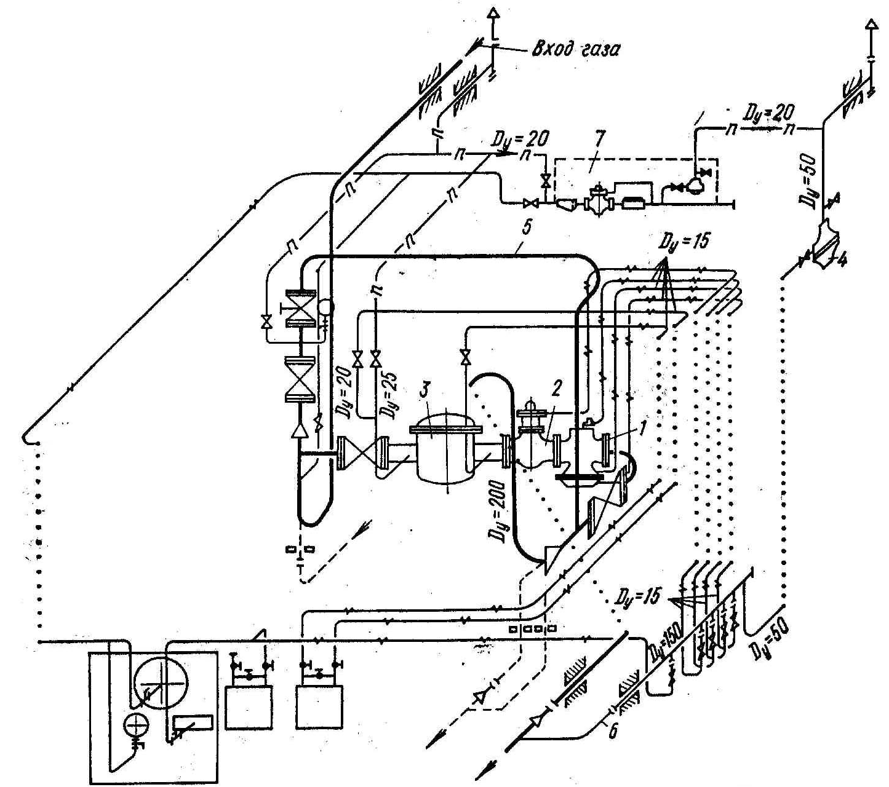

Рисунок 1. Схема сетевого газорегуляторного пункта:
1 – регулятор давления РДУК; 2 – предохранительный клапан ПКН-100 (ПКВ-100); 3 – фильтр сварной волосяной D_{у} = 100, P_{р} = 1,2 МПа; 4 – сбросное устройство; 5 – байпас; 6 – труба для отбора импульса давления; 7 – узел редуцирования.

Порядок работы ГРП. Газ высокого или среднего давления поступает в ГРП и попадает на узел редуцирования, в которой в следующей последовательности по ходу движения газа расположено следующее оборудование:
- отключающее устройство;
- фильтр для очистки газа от механических примесей и пыли;
- предохранительный запорный клапан для отключения подачи газа потребителям при предельном повышении (понижении) давления;
- регулятор давления для снижения давления газа и поддержания его постоянным после себя;
- отключающее устройство.
В последнем случае (отключающее устройство), при диаметрах до 100 мм применяют пробковые краны со смазкой (КСР), при диаметрах этого более этого – стальные клиновые задвижки (ЗКЛ 2).
Согласно рассматриваемой схемы на ГРП предусмотрено два варианта входа и выхода газа:
- надземный (сплошная линия) на высоте 2400мм;
- подземный (пунктирная линия) на глубине 1200мм.
Для очистки газа устанавливают фильтры двух модификаций с максимальным давлением до 0,6 и до 1,2 МПа. Перепад давления на кассете фильтра не должен превышать 10000 Па. В условиях эксплуатации этот перепад обычно не превосходит 3000 - 5000 Па.
Перепад давления контролируют дифференциальным сильфонным манометром показывающего типа марки ДСП-780С.
При перепаде давления на фильтре 6000 Па, давлении перед ним 0,6 МПа избыточных и плотности газа 0,73 кг/м³ пропускная способность фильтров соответственно составляет, м³/ч, при нормальных условиях: для D = 50 - 6000, D = 100 - 14750, для D=200 - 38600. Если фильтр используют в условиях, отличных от указанных, тогда его пропускную способность определяют по формуле пересчета. Выходное давление из ГРП контролируют предохранительным запорным клапаном (ПЗК) и предохранительным сбросным клапаном (ПСК).
ПЗК контролирует верхний и нижний предел, ПСК - только верхний ПСК настраивают на меньшее давление, чем ПЗК, поэтому он срабатывает первым. Сброс газа в атмосферу следует осуществлять в том случае, если регулятор давления работает нормально, но три закрытии клапан не обеспечивает герметичности отключения (вследствие засорения клапана, износа и пр.). Если протечка через неплотно закрытый клапан будет превосходить потребление газа, то выходное давление будет расти. Для предотвращения роста давления избыток газа необходимо сбросить в атмосферу. Такие ситуации обычно бывают кратковременными (в ночное время), а количество сбрасываемого газа незначительным. Срабатывание ПСК при указанных обстоятельствах предотвращает закрытие предохранительного клапана и нарушение нормального газоснабжения потребителей.
Если же отказал регулятор давления, ПСК сработал, а давление в сетях продолжает расти, то такая ситуация является аварийной. В этом случае срабатывает ПЗК, его клапан перекроет газопровод перед регулятором и прекратит подачу газа потребителям. ПЗК сработает также, при недопустимом снижении давления газа, которое может произойти при аварии на газопроводе. По устранении причин отключения газа его подача потребителям автоматически не возобновляется. Вновь пустить газ может только обслуживающий персонал, что предотвращает аварии и несчастные случаи при пуске газа.
ПСК настраивают на давление, превышающее регулируемое на 10 %. При низком выходном давлении разность между давлениями настройки клапана и регулируемым давлением должна быть не менее 600 Па. Расчетную величину сброса газа через ПСК при наличии в ГРП ПЗК или при установке после ГРП у потребителей дополнительных регулирующих устройств принимают в 10 % пропускной способности наибольшего из клапанов регуляторов системы регулирования в ГРП. В иных случаях величину сброса газа принимают не менее пропускной способности наибольшего из клапанов регуляторов ГРП за вычетом минимального потребления газа.
Пропускную способность системы сброса газа следует проверять расчетом, считая, что давление срабатывания Р_{ср} клапана ПСК полностью расходуется на гидравлические потери в сбросных трубопроводах ΔΡ_{тр} и на клапане ПСК ΔΡ_{кл}, т. е

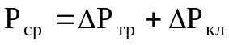.

Потери давления на клапане ПСК рассчитывают по формулам потерь давления на клапанах регуляторов давлений. Верхний предел настройки ПЗК принимают на 20 % выше регулируемого давления после ГРП. За нижний предел принимают минимально допустимое давление газа в сетях.
Импульсы для ПЗК, ПОК и регулятора давления следует отбирать из газопровода после ГРП в месте, где приток газа стабилизировался. На схеме (рисунок.1) предусмотрен специальный трубопровод, который с одной стороны присоединен к газопроводу после ГРП в конце прямого участка длиной в пять диаметров, а другой стороны к нему подведены импульсные трубки. К этому же газопроводы присоединен и ПСК.
Пределы настройки предохранительно-запорных клапанов (низкого и высокого давления) приведены в таблице 2.
Контролируемый  предел | Давление настройки клапана
Контролируемый  предел | ПКН, Па | ПКВ, МПа
Нижний | 300 - 3000 | 0,003 –0,030
Верхний | 1000 - 60000 | 0,030 – 0,720

Для контроля конечного, среднего и высокого давления возможно использование предохранительные пружинные клапаны ППК-4-50-16.
Байпас с настоящей системе предназначен для обеспечения бесперебойного снабжения потребителей газом в случае выхода из строя регулятора давления, замене или ремонте (осмотре) оборудования узла регулирования (регулирующая линия при этом отключается). Газ потребителю подается по байпасу с ручным регулированием давления. Диаметр байпаса выбирается из условия обеспечения максимального пропуска газа при минимальном давлении на входе и нормальном на выходе. С целью повышения надежности и удобства ручного регулирования на байпасе поставлены последовательно два отключающихся устройства кран и задвижка.
Продувка газопровода до входа в ГРП и самого ГРП осуществляется через специальные продувочные газопроводы, выведенные в безопасные места. Эти же требования справедливы и для сбросных газопроводов (свечей) установленных после предохранительных сбросных клапанов (ПСК).

